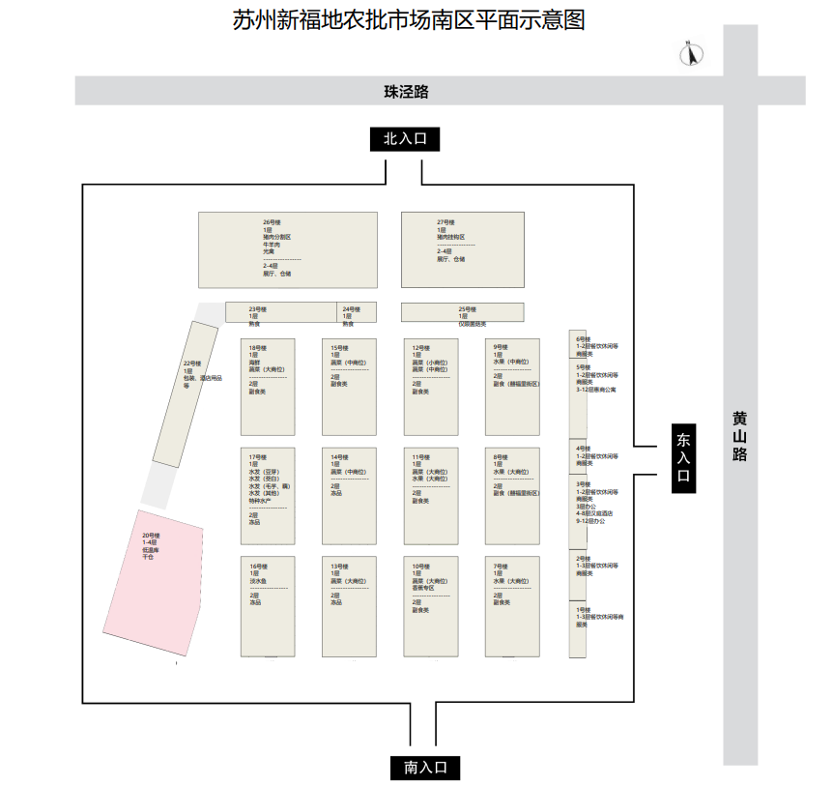
苏州新福地农批市场南区蔬菜、香蕉、水发商位平面位置示意图（一）
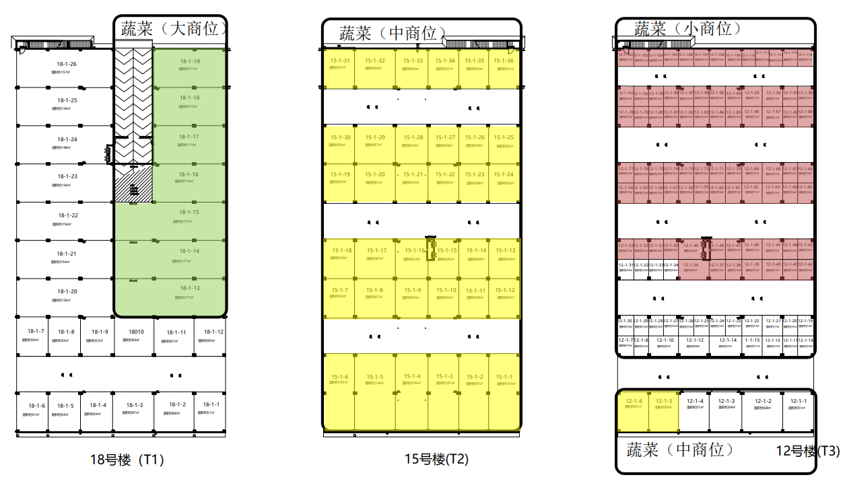
北
↑
备注：1.图中加注颜色的各品类商位优先面向大、中、小不同批次的老经营户竞拍。
- 老经营户未竞拍成交的及未加注颜色的同品类商位面向大、中、小不同批次的新经营户竞拍。
- 新老经营户竞拍未成交的商位面向同品类的所有竞买人。
- 该图仅作看样参考，不作拍卖成交依据，一切以现场交付为准。
苏州新福地农批市场南区蔬菜、香蕉、水发商位平面位置示意图（二）
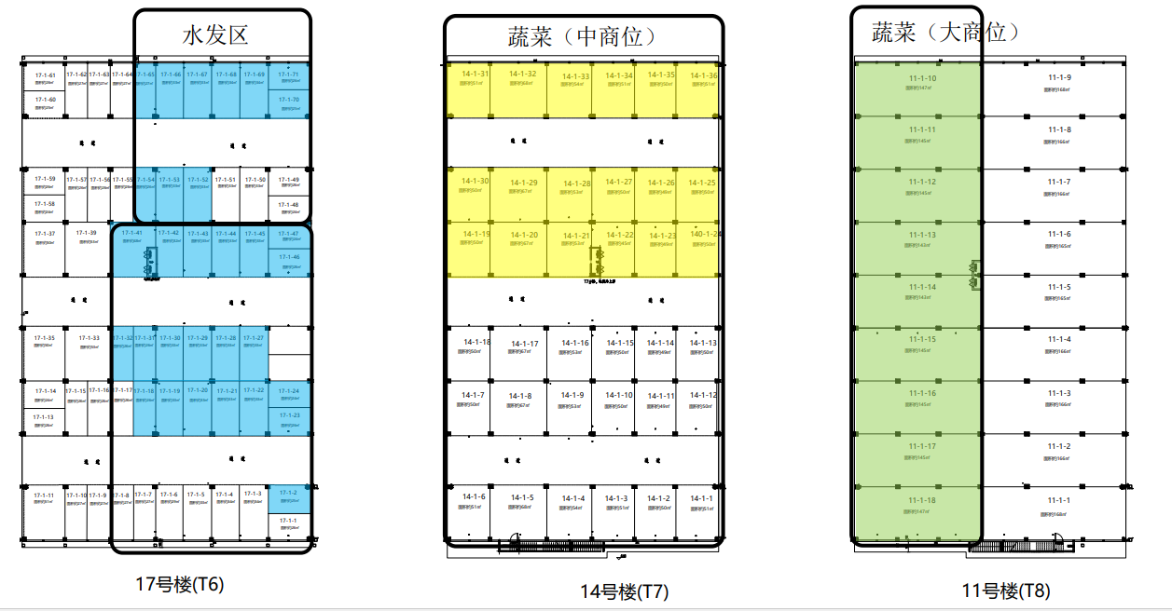
北
↑
备注：1.图中加注颜色的各品类商位优先面向大、中、小不同批次的老经营户竞拍。
- 老经营户未竞拍成交的及未加注颜色的同品类商位面向大、中、小不同批次的新经营户竞拍。
- 新老经营户竞拍未成交的商位面向同品类的所有竞买人。
- 该图仅作看样参考，不作拍卖成交依据，一切以现场交付为准。

苏州新福地农批市场南区蔬菜、香蕉、水发商位平面位置示意图（三）
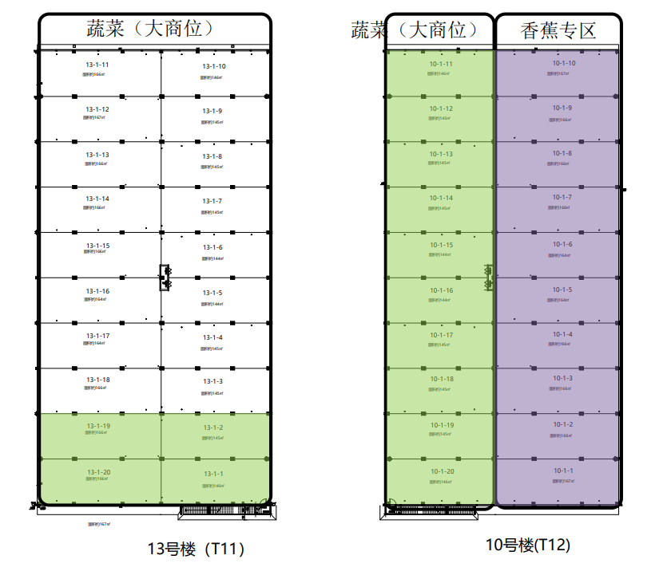
北
↑
备注：1.图中加注颜色的各品类商位优先面向大、中、小不同批次的老经营户竞拍。
- 老经营户未竞拍成交的及未加注颜色的同品类商位面向大、中、小不同批次的新经营户竞拍。
- 新老经营户竞拍未成交的商位面向同品类的所有竞买人。
- 该图仅作看样参考，不作拍卖成交依据，一切以现场交付为准。
苏州新福地农批市场南区蔬菜、香蕉、水发商位平面位置示意图（四）
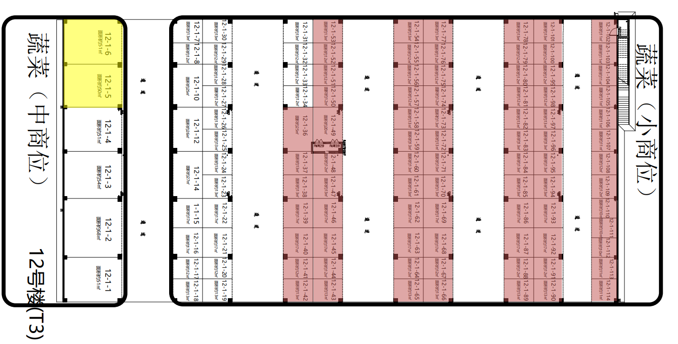
备注：1.图中加注颜色的各品类商位优先面向大、中、小不同批次的老经营户竞拍。
- 老经营户未竞拍成交的及未加注颜色的同品类商位面向大、中、小不同批次的新经营户竞拍。
- 新老经营户竞拍未成交的商位面向同品类的所有竞买人。
- 该图仅作看样参考，不作拍卖成交依据，一切以现场交付为准。
北
↑

